

**ПИЛОТНЫЙ ПРОЕКТ ПО СОЗДАНИЮ АГРОПРОМЫШЛЕННОГО КЛАСТЕРА**

**ДЛЯ ВЫРАЩИВАНИЯ И ПЕРЕРАБОТКЕ ЛУБЯНЫХ И МАСЛЯНИЧНЫХ**

**КУЛЬТУР НА ТЕРРИТОРИИ ТУЛЬСКОЙ ОБЛАСТИ**



ТУЛЬСКАЯ ОБЛАСТЬ

ООО «РОДНИКОВОЕ ПОЛЕ»

2018г.

Обоснование проекта: Агропромышленный комплекс РФ в последние годы показывает устойчивый рост и увеличение экспортного потенциала экономики нашей страны. Вместе с тем, необходимо отметить, что экспорт нашей страны на 90% обеспечен продажами пшеницы за рубеж, при этом нашим продавца приходиться сталкиваться со странами конкурентами на внешнем рынке и не хваткой логистических комплексов по отправке зерна за рубеж (подвижной состав, специализированные терминалы и т.д.). Спрос на зерновые также достиг насыщения на внутреннем рынке на уровне 70- 80 млн. тонн\год. Возникает вопрос какие сельскохозяйственные культуры смогут в настоящий момент поддержать дальнейшее развитие российского сельского-хозяйства и заинтересовать наших первичных сельхозяйственных производителей (далее СХП) Оптимально, что данные культуры должны отвечать следующим требования:

1. Быть рентабельными в данных природно-климатическим зонах.
2. Выполнять функцию импортозамещения.
3. Иметь экспортный потенциал. Желательно с более глубокой степенью переработки первичного сельско-хозяйственного сырья для получения максимальной прибыли.

Такими драйверами в нашей стране агропромышленного комплекса могут стать лубяные культуры ( лен и техническая конопля). Особенно интересны сорта двойного назначения, которая позволяют получать одновременно масло и растительное волокно для дальнейшей переработки в легкой и химической промышленности.

Схема представленная ниже показывает варианты использования продукции из льна ( тоже самое можно отнести и к технической конопле)

**Перспективные и инновационные области применения льна**

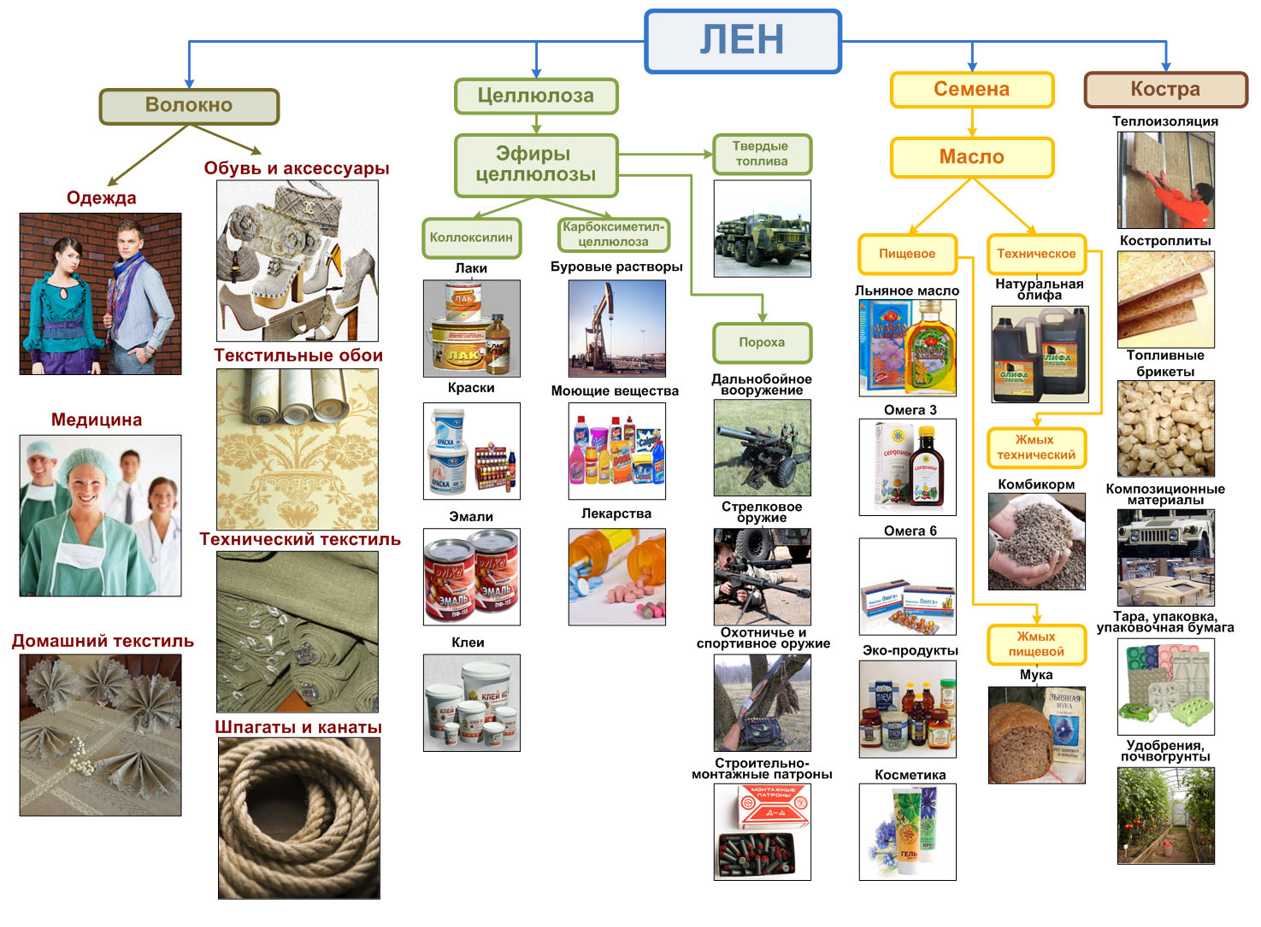

**Лен**

Уникальность льна для нашей страны, в том что эта культура может выращиваться на значительных площадях ныне используемых земель сельхоз назначения нашей страны. В советское время под посевами льна еще в 80 -ые годы прошлого века было на территории РФ 700 тыс. га. При этом наша легкая промышленность не испытывала проблем с поставками хлопкового сырья из республик средней азии. С обретением независимости данными республиками , с введение санкций против нашей страны и увеличением международной напряженности вопрос с развитием собственной сырьевой базой растительного волокна для нашей гражданской и оборонной промышленности стал актуален как никогда. Заявленная потребность в льноволокне в настоящее время составляет 350 тыс. тонн волокна половина из которого короткое волокно . Данная потребность требует в ближайшем будущем увеличение существующих посевов в 7-8 раз ( с 50 до 350-400 тыс. га)

**Годовой прогноз потребности в льноволокне с учетом ГОСЗАКАЗА**

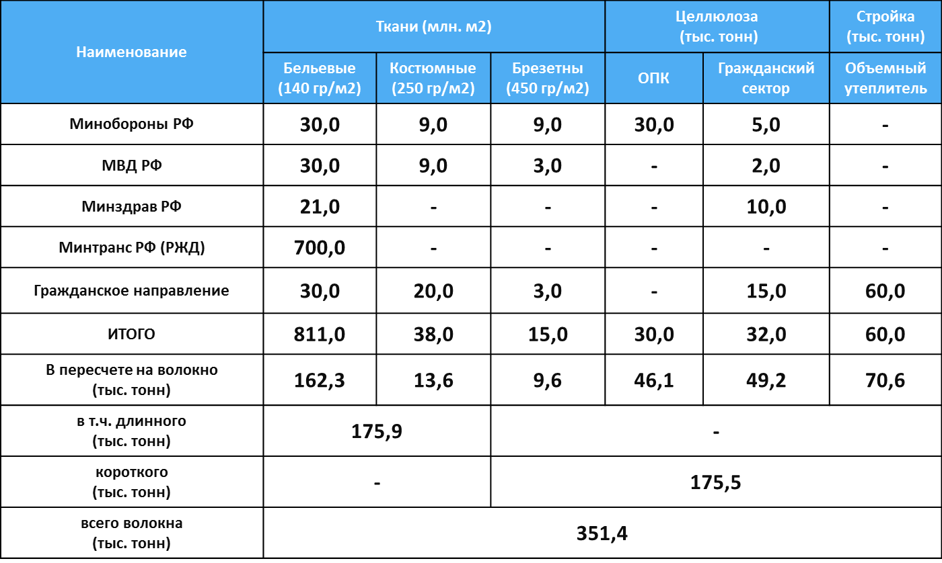

Лен в первую очередь кудряш, а затем и долгунец, являются источниками для производства растительного масла обладающего уникальными пищевыми, медицинскими свойствами и востребованым сырьем для различных отраслей промышленности. При общих посевах в нашей стране масляничных культур в 1,8 млн. га , посевы масляничного льна составляют около 650 тыс. га. В настоящее время Россия является крупным импортером растительного масла в объемах не менее 2,0 млн тонн \год . При этом не догрузка отечественных маслозаводов из-за не хватки сырья составляет не менее 20-25%производственных мощностей или 400 – 600 тыс. тонн растительного масла в год. Поэтому, даже увеличение посевов высокоурожайных сортов масличного льна в два раза будет востребовано в внутреннем рынке.

Одним из главных вопросов повышения рентабельности и урожайности данных культур является создание отечественных высокопродуктивных сортов льна. Как раннее отмечалось для получения 110 -130 тыс тонн волокна, в котором остро нуждается наша промышленность необходимо 10 -13 000 тонн элитного посевного материала. При этом даже при существующих посевах в 45-50 тыс. га существует острая потребность в качественном посевном материале в объеме 1000 -1500 тонн\год.

При увеличении посевного клина льна кудряша в два раза составит не менее 10 000 -15 000 тонн семян элитных репродукций в год.

Таким образом, для комплексного решения выше перечисленных проблем необходимо решить ряд первоочередных задач:

1. Выбор территорий с оптимальными природно-климатическими условиями , хорошим инвестиционными возможностями и готовностью руководства регионов к реализации таких объектов.
2. Поиск и разработка высокоурожайных сортов льна ( двойного назначения : получение волокна и семян)
3. Запуск пилотных вариантов производств для отработки новейших наработок российских ученных и отечественной промышленности с целью дальнейшего масштабирования этого опыта по всей стране.

Для получения максимального результата в кластере будут выделены три специализированных направления:

* 1. Центр элитного семеноводства – выращивание элитных семян для первичных сельхозпроизводителей (СХП)
  2. Завод по выращиванию и первичной переработке волокна.
  3. Химическое производство по глубокой переработке первичного волокна.

Рассмотрим каждую задачу более подробно:

1. **Выбор территорий с оптимальными природно-климатическими условиями , хорошим инвестиционными возможностями и готовностью руководства регионов к реализации таких объектов.**

Проведенный анализ показывает, что оптимальным регионам для реализации данного проекта может стать Тульская область. Данный вывод сделан на основание следующих факторов.

1. Очень удобное месторасположение: в центре европейской части России. Вверху расположены области с оптимальными природно-климатическими условиями для выращивания льна-долгунца. Вниз области , слева и справа оптимальные области для выращивания высокорослых сортов масляничного льна . На юге Тульская область граничит с областями, которые до 60-ых годов были основными производителями технической конопли( Орловская, Курская и Воронежская области). Поставка элитных семян СХП в большинстве случаев не будет превышать 200-500 км.
2. Сама область находясь на стыке Северно-Западных регионов и Центральной черноземной области создает уникальные возможности для выращивания товарной продукции( черноземные районы центра и юга области) , так и организации центра элитного семеноводства ( северные районы прилегающие к Московской области)
3. 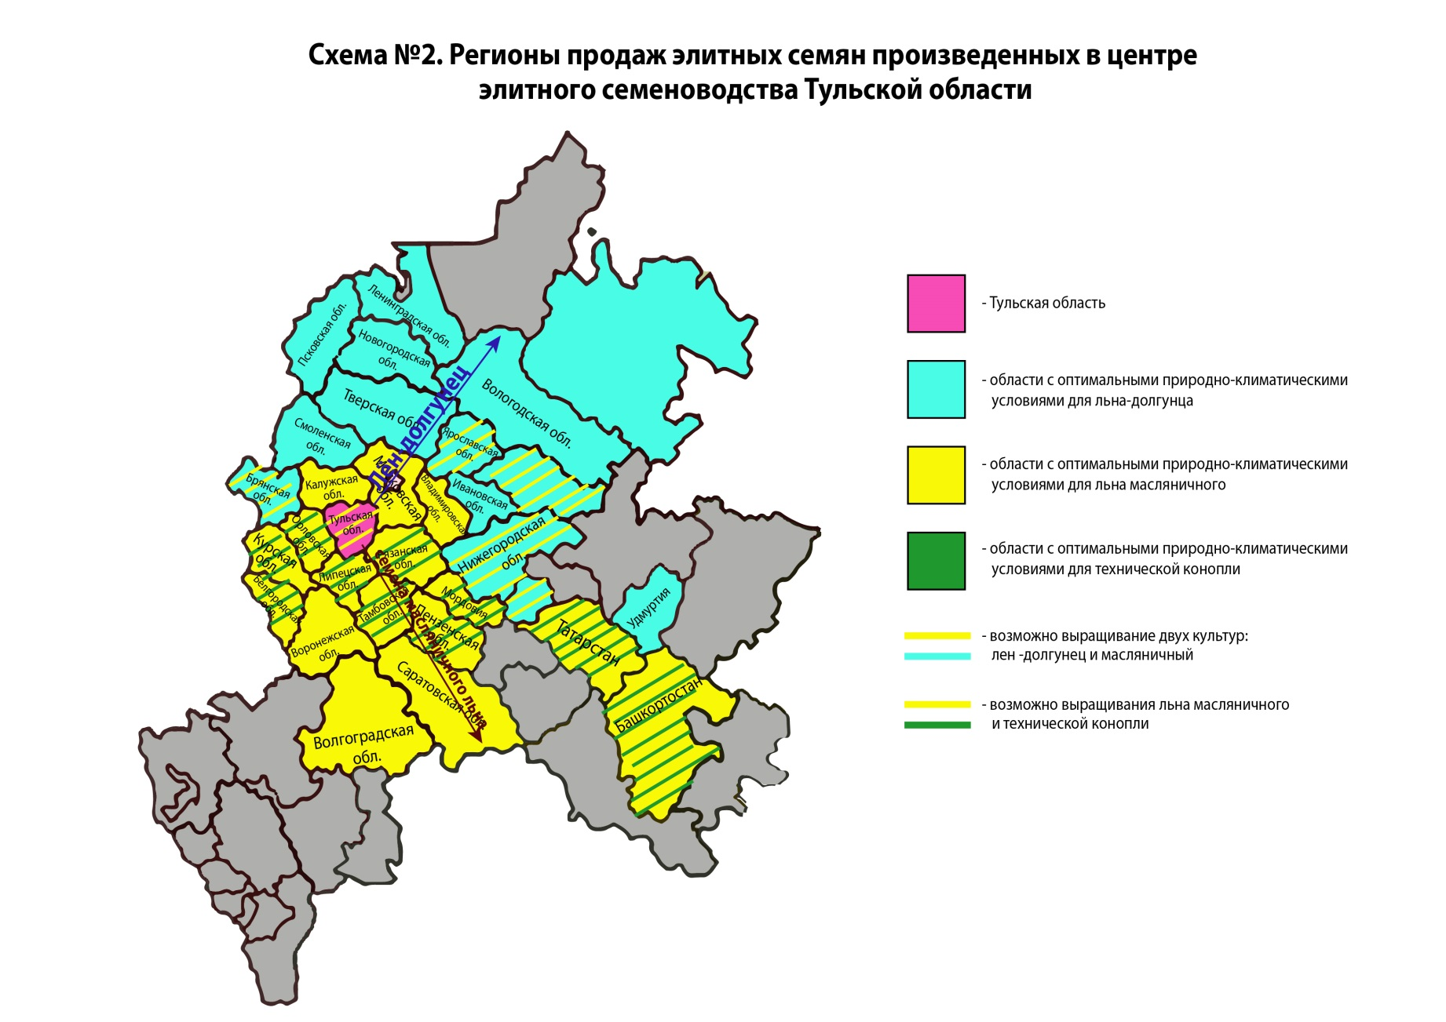Близкое расположение к столице и большинству промышленных центров России, которые в будущем будут потреблять произведенную продукцию.

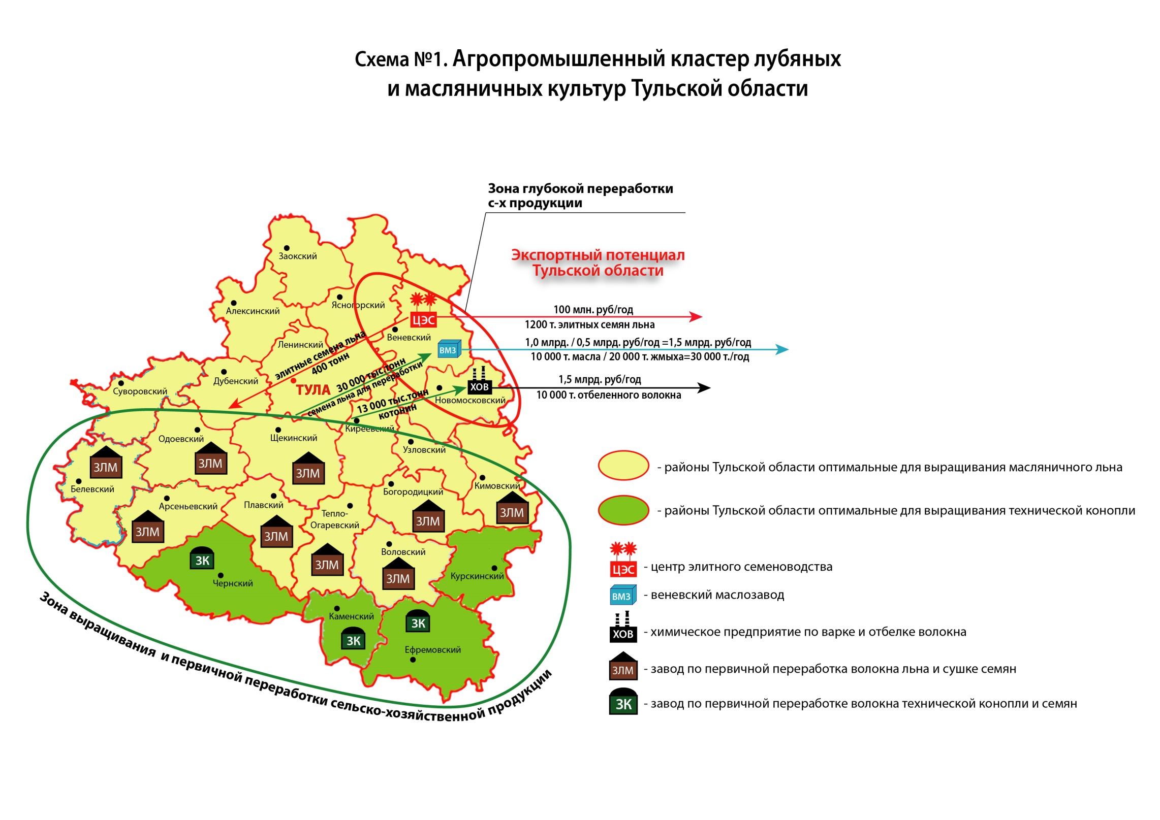

Для оптимизации процесса на территории кластера будут выделены два блока:

1. Блок выращивания и первичной переработки переработки сырья , расположенного в южных и центральных районах . Данные районы с почвами с высоким содержанием гумуса и достаточным количеством осадков можно использовать для получения максимального эффекта от новых высокоурожайных сортов. Максимальное расположение заводов по первичной переработки к полям для выращивания ( не более 30 км), значительно снизить транспортные расходы. Это крайне важно для такой культуры.

|  |  |  |  |  |  |
| --- | --- | --- | --- | --- | --- |
| Таб.1 Стоимость и технические характеристики производимой сельхозяйственной продукции | | | | | |
|  | цена | плотность | содержание | сколько тонн | рентабельна |
|  | руб\ тонна | кг\куб м | волокна(%) | в еврофуру | перевозка в км |
| Льно-треста | 4 000 | 150 | 30 | 10 | 30-50 |
| Короткое волокно №2 | 30 000 | 300 | 70 | 14 | 300 -500 |
| Длиное волокно №11 | 110 000 | 500 | 85 | 20 | нет ограничений |
| Котонин | 70 000 | 500 | 98 | 20 | нет ограничений |
| Льняная целлюлоза | 150 000 | 600 | 99 | 20 | нет ограничений |
|  |  |  |  |  |  |

Создание сети типовых заводов, расположенных максимально близко к полям выращивания является одним из обязательных условий для данного проекта. Первоначально даже качественная льно-треста содержит не более 25% волокна , будучи при этом очень объемным и легким сырьем. Перевозка льно-тресты на расстояния в 100-150 км фактически увеличивает себестоимость будущего продукции в 2-3 раза делая его убыточным.

Поэтому в каждом районе планируется создать типовые заводы , до которых максимум в течение 30-40 минут будет доставлена сырье с полей. Это даст возможность убирать урожай в сжатые сроки.

Произведенная продукции уже с высокой прибавочной стоимостью ( высушенные и отсортированные семена и котонизированное(хлопкоподобное) волокно будут поставлять на центральные предприятия глубокой переработки , которые будут производить высоколиквидные продукты( отбеленное волокно , льняное масло, льняной жмых – высокобелковая кормовая добавка) имеющие спрос, как на внутреннем , так на внешнем рынке. Общих экспорт за пределы Тульской области трех предприятий второго блока составят 3,2 млр рублей, который будет складываться из :

- реализации центром элитного семеноводства – 1200 тонн элитных семян ПСХ в другие области РФ на сумму -100  млн. руб\год и отгружать ПСХ Тульской области посадочный материал на сумму 30-40 млн рублей,

- реализации веневских маслозаводом ,или специально построенным для этих целей новым маслозаводом, 10 000 тонн растительного масла на сумму 1 млр. Рублей и 20 000 тонн жмыха( белковая добавка в корма) на сумму 0,5 млр. Рублей

- реализации химического производство ,с предварительной локализацией на новомосковском химическом комбинате, отбеленного льноволокна в объеме 10 000 тонн на сумму 1,5 млр. Руб\год.

2. **Поиск и разработка высокоурожайных сортов льна ( двойного назначения : получение волокна и семян)**

В течение двух лет нашей организацией ведутся работы по внедрению в производство инновационных сортов льна разработанных ВНИИЛ в Торжок Тверской области. Вновь созданные сорта могут увеличить урожайность по волокну на 30 -50% ( сорта льна-долгунца Универсал и Цезарь) и позволить получать с масляничных сортов льна не только семена в объеме 1,5-2,0 тонны( при средней урожайности по стране в 0,9 тонн семян /га) , но 1-1,2 тонны короткого льняного волокна.

В этом году на полях ООО « Родниковое поле» осуществлен посев на 300 га. В следующем году планируется засеять – 1000 га. В 2020г. Прогнозируем выйти на запланированный объем в 2000 га посевов и 1500 -1700 тонн \ семян элитных репродукций в год.

Первые результаты показывают высокий потенциал новых сортов и правильность выбора региона размещения для проекта.

|  |  |
| --- | --- |
| Фотографии посевов ООО «Родниковое поле» Веневский р-н , Тульская область 18.06.2018г. | |
|  |  |
| Лен-долгунец сорт «Универсал» | Лен масляничный «Северный» |
| Прошло 52 дня от посадки( высота-62см) | Прошло 50 дня от посадки( высота-43см) |

В данный момент проводиться поиск производственной площадки для строительства завода по первичной переработке льна-долгунца



